CORREO DE ZAPALLAR A CACHAGUA

Informativo Municipal de Zapallar. Número 23. Año 2 Marzo de 2002
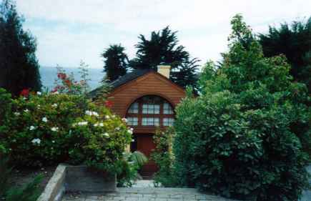
Al igual que muchas otras localidades de nuestro país, Zapallar también se ha visto afectada por una ola de robos que si bien no es del todo alarmante constituye una preocupación tanto para las autoridades comunales, como para los propietarios.
La descarada invasión de delincuentes en la casa de la familia Campino en febrero pasado , que afortunadamente no pasó a mayores pero que se tradujo en el despojo de
valiosos artefactos y objetos personales- fue sólo el inicio de una secuela de hurtos que tuvieron su réplica pocos días después en la casa de Guillermo Vial, así como en la de Carlos Wilson y luego en la de Juan Carlos Fabres. Aunque en ninguno de estos casos hubo desgracias personales que lamentar, es un hecho que la situación -más que desagradable para los personajes nombrados- nos lleva a reflexionar sobre las precauciones que deben tomarse para no hacer de nuestra comuna un lugar vulnerable.
Es cierto, el "Plan Estrella" implantado por Carabineros de Chile durante el verano pasado, sin duda contribuyó a establecer una guardia policial muy efectiva. Además un alto porcentaje de personas ya han contratado el sistema de alarma conectada con carabineros, sin embargo, los esfuerzos nunca son suficientes si cada propietario no vela personalmente por la seguridad de su propiedad.
El sargento 1º , Luis Ahumada Correa, sostiene que "la gente se confía mucho diciendo que en Zapallar no pasa nada. Pero resulta que hay muchos que se aprovechan precisamente de eso".
Al respecto, el carabinero es enfático en pedir la cooperación de la comunidad. "Es necesario contratar cuidadores que al menos una vez al día vigilen las casas deshabitadas", puntualiza.
En tanto, la Municipalidad -preocupada ante esta realidad- ya esta pensando en posibles alternativas que impidan a los ladrones circular fácilmente por la comuna.
Una de ellas sería controlar permanentemente, con un sistema de guardias, los accesos laterales de Zapallar, es decir, el de la Isla Seca y el del Pangue. Además el alcalde sostendrá una reunión el próximo martes con el gerente general de ADT, Mauricio Gutierrez con la finalidad de concretizar la solicitud por parte del municipio de un móvil de seguridad que resguarde el balneario permanente. El servicio será financiado por la Municipalidad de Zapallar con un precio especial, por la gran demanda que la empresa sostiene con los propietarios de la zona.
Como decíamos la situación todavía no es tan grave, sin embargo, y tal cual dice el viejo adagio "la ocasión hace al ladrón". Por lo mismo, todo esfuerzo de prevención, tanto particular como comunal, será bienvenido
- Autoridades en alerta por robos en Zapallar

Eugenio Díaz Flores,
- Bombero con tradición

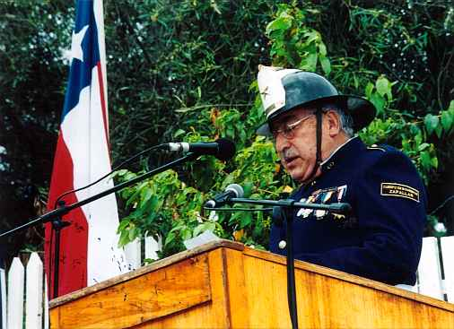
Cuando Tito Díaz comenta con orgullo su parentesco directo con las familias fundadoras de Zapallar, ciertamente lo hace con claros fundamentos; Bisnieto de don José Dolores Díaz Marín, teniente administrador del puerto de Zapallar, nieto del primer Capitán de barco en Cachagua e hijo de uno de los primeros alcaldes que tuvo este tradicional balneario, la importancia de

Díaz dentro de la comuna, sin embargo, no se reduce meramente a sus parentescos.
Funcionario municipal por mas de 25 años, cargo que lo llevó a conocer y colaborar con ilustres nombres de la comuna como Nemesio Vicuña, Miguel Erlwein, Mario Alemparte, L. José Santa María; Juan Sutil, entre otros, el nombre de don Tito, sin duda, resulta trascendental a la hora de revisar la historia del Cuerpo de Bomberos de Zapallar.
Efectivamente, hablar de esta noble cofradía en nuestra comuna es hablar de Alberto Díaz.
Mucho antes del recordado incendio que afectó a la casa de los Del Villar en la década del sesenta, este zapallarino ya apagaba incendios junto a otros veteranos como Guillermo Maturana.
Comandante de grupo desde enero de 1962, viudo hace poco más de dos años y padre de dos hijos, asegura que durante el último tiempo su ánimo no es el mismo de antes. Pero repasa sus logros dentro de la institución y su cara se alegra. Así es porque, a más de cuarenta años de sus primeras experiencias dentro del la institución, hoy día integra la Comisión Revisora de Cuenta de la Junta Nacional, ocupa el cargo de Vicerrector de la Academia Regional de Bomberos y el de Primer Vicepresidente del Consejo Regional de la V Región.
Supervisor durante los últimos cinco años del Club de Tenis de Zapallar, además de constructor, Díaz también reconoce que a pesar de la falta de recursos se han alcanzado grandes logros dentro del Cuerpo de Zapallar. Así mismo asevera que la ayuda de la actual administración municipal ha sido trascendental para contar en estos momentos con excelentes 60 voluntarios quienes, como él mismo señala, tienen una "vocación divina".

- NOTICIAS COMUNALES
*Alcalde expuso temas de interés a nuevo Intendente de La Ligua El alcalde de Zapallar Federico Ringeling Hunger sostuvo recientemente una entrevista con el nuevo Intendente de La Ligua, Marco Antonio Nuñez. Durante el encuentro el edil manifestó su inquietud por tres temas de real interés para la comunidad.

1.- La necesidad de un aporte por parte del Gobierno Regional con el objetivo de financiar parte importante -$2 mil millones- de la suma que se requiere, además de los colectores principales y plantas de tratamiento que efectuó Esval, para que los 3 balnearios -Zapallar, Cachagua y Laguna- cuenten con su alcantarillado dentro de los 2 años siguientes..
Junto con lo anterior el alcalde mostró su satisfacción por la decisión adoptada recientemente por la Corte de Apelaciones de levantar la prohibición respecto a la instalación de la planta de tratamiento de Zapallar en terreno municipal de la Quebrada de Agua Potable o Cadillos, lo que permitirá seguir en terreno y avanzar en los trabajos finales.

2.- La inconsecuencia de que el Seremi de la Vivienda y Urbanismo contra la opinión del alcalde de Zapallar, el Consejo en pleno y la comunidad haya permitido la presentación del proyecto inmobiliario El Boldo en áreas que el Plan Regulador Local determina como preservación del medio ambiente.

3.-La oposición a que la ruta costera se transforme en un camino de alta velocidad a raíz del proyecto que unirá Valparaíso por medio de la Ruta 5 Norte con la Costa.

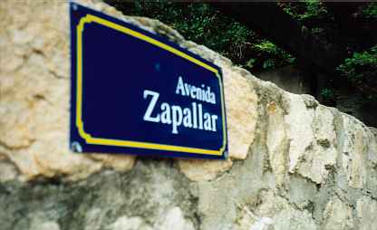
* Nuevas Señalizaciones Como una forma de hacer más fácil el reconocimiento de las vías de Zapallar y Cachagua, la Municipalidad de Zapallar trabajó durante el verano en una nueva señalización de las calles cuidando la estética e imagen que identifica a cada balneario.
*En marcha Alcantarillado Una buena acogida tuvo la solicitud, por parte del municipio a los residentes del sector poblacional de Zapallar de autorizar el servicio de paso a los propietarios que no cuenten con la facultad de una conexión entres sus viviendas y los colectores. La afirmación se ha hecho tangible mediante la firma de los vecinos en el Registro Civil, con la finalidad de que la Municipalidad obtenga el financiamiento del Gobierno Regional para llevar a cabo las obras de alcantarillado la Municipalidad obtenga el financiamiento del Gobierno Regional para llevar a cabo las obras del alcantarillado.
- IMAGENES DE NUESTRO BALNEARIO
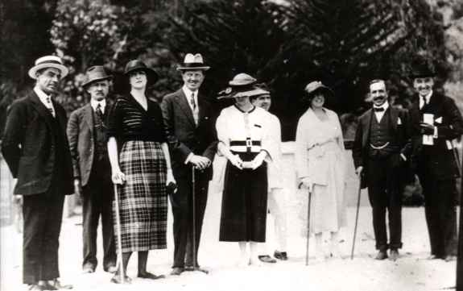
Algunos de los antiguos zapallarinos acompañados del Príncipe Fernando de Inglaterra en su visita a la playa de Zapallar:
Luis Ruiz Fernández, Álvaro Casanovao, el príncipe Fernando,
Juan Enrique Concha y el Ministro de Guerra chileno Sr. Cruz.
- QUE HACER?
*Programación Misas Semana Santa:

Jueves: Zapallar a las 19:30 PM hrs
Cachagua a las 21:00 PM hrs
Viernes: Zapallar a las 5:00 PM hrs
Cachagua a las 18:00 PM hrs
La Laguna (Adoración al Santísimo) a las 3:00 PM hrs
Sábado: Zapallar a las 22:00 PM hrs
Cachagua a las 20:00 PM hrs
La Laguna a las 18:00 PM hrs
Domingo: Zapallar a las 11:00 AM hrs
Cchagua a las 12:00 PM hrs
La Laguna a las 12:30 PM hrs
* Como una manera de celebrar la Pascua de Resurrección, el Departamento de Cultura de la Municipalidad de Zapallar extiende una invitación el domingo 31 de marzo a las 12:30 hrs a la inauguración de la muestra de Carmen Wilson y de su sobrino Álvaro Pérez Wilson. La artista presentará sus paisajes en óleo en el primer piso de la Municipalidad, mientras que las obras -inspiradas en el surrealismo mágico- de Pérez se presentarán en el segundo nivel.

*Los antiguos dueños del restaurant “Caídos del Cielo” en Santiago estarán a cargo de la cocina del Club House Costa Cachagua. Reservas al 09-2752293.

*Club House de Cantagua ofrece una promoción de un 30% de descuento los días viernes 21 y 28 de diciembre. Reservas al 771414.

